Паспорт развивающей предметно-пространственной среды
Группа №8 «Сказка»
2017-2018
МДОУ№100 «Умка»

Организованная развивающая предметно-пространственная среда в нашей группе предоставляет каждому ребёнку равные возможности приобрести те или иные качества личности, возможности для его всестороннего развития. Предметно-развивающая среда организована в соответствии с требованиями программы, с учетом ведущего вида детской деятельности- игры, соответствует возрастным особенностям детей 4-5 лет и теме недели, обеспечивает возможность общения и совместной деятельности детей и взрослых.
Групповая комната условно поделена на активный сектор - 50%, рабочий сектор - 30%, спокойный – 20%. Но пространство может быть трансформируемым в зависимости от воспитательно-образовательных задач и темы недели. Материал в каждом секторе меняется, дополняется и возможно их временное объединение. Каждый сектор пространства располагает детей к нескольким видам деятельности. Каждая часть пространства эффективно работает благодаря грамотному размещению материалов – на границах и внутри секторов. Материалы и оборудование центров могут использоваться как для одной образовательной области, так и в ходе реализации других областей. Предметно-развивающая среда организуется так, чтобы каждый ребенок имел возможность свободно заниматься любимым делом. Размещение оборудования по секторам позволяет детям объединиться подгруппами по общим интересам: конструирование, рисование, ручной труд, театрально-игровая деятельность. Создавая предметно-развивающую среду в группе учитываем интересы мальчиков и девочек, как в игре, так и в труде.
Образовательное пространство оснащено игровым, спортивным и оздоровительным оборудованием, инвентарём. В группе созданы условия для разных видов деятельности детей. Оборудование группы можно разнообразно использовать (например, детскую мебель, природные материалы и др.) в разных видах детской активности, т.е. среда в нашей группе полифункциональная.

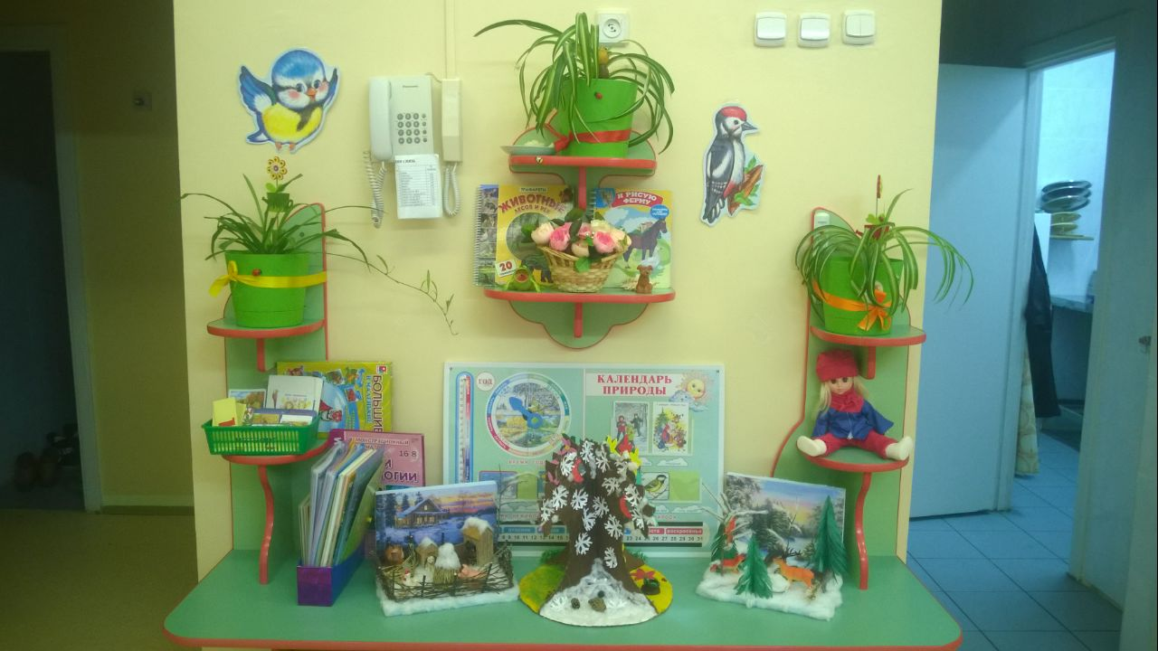
Цель создания уголка природы – способствовать развитию ребёнка в целом, формированию его как личности, удовлетворять его потребности в различных видах деятельности, научить детей экологически целесообразному образу жизни.
Цель организации уголка природы– продолжать работу по углублению и обобщению знаний о растениях (особенностях внешнего вида, размножении и т. п.). Учить ответственно относится к природе, понимать её законы. Продолжать формировать умения самостоятельно работать в уголке природы.

- Центр природы:

- Макет-панорама «Дикие животные в лесу зимой»
- Макет-панорама «Домашние животные в зимнее время года»
- Цветущие комнатные растения (3-4)
- Календарь природы, погоды
- Иллюстрации комнатных растений группы
- Иллюстрации с изображением животных (домашних, диких)
- Иллюстрации с изображением овощей и фруктов
- Иллюстрации с изображением деревьев
- Картотека опытов в средней группе
- Убирай за собой мусор
- Картинки «Времена года»
- Демонстрационный материал «Деревья наших лесов»
- Лото «Времена года»
- Развивающее лото «Растения»
- Демонстрационный материал «Уроки экологии»
- Игра «Изучаем диких животных» большие и маленькие
- Книги-трафареты «Животные лесов и рек»
- Трафареты «Я рисую ферму»
- Пластмассовая кукла в одежде

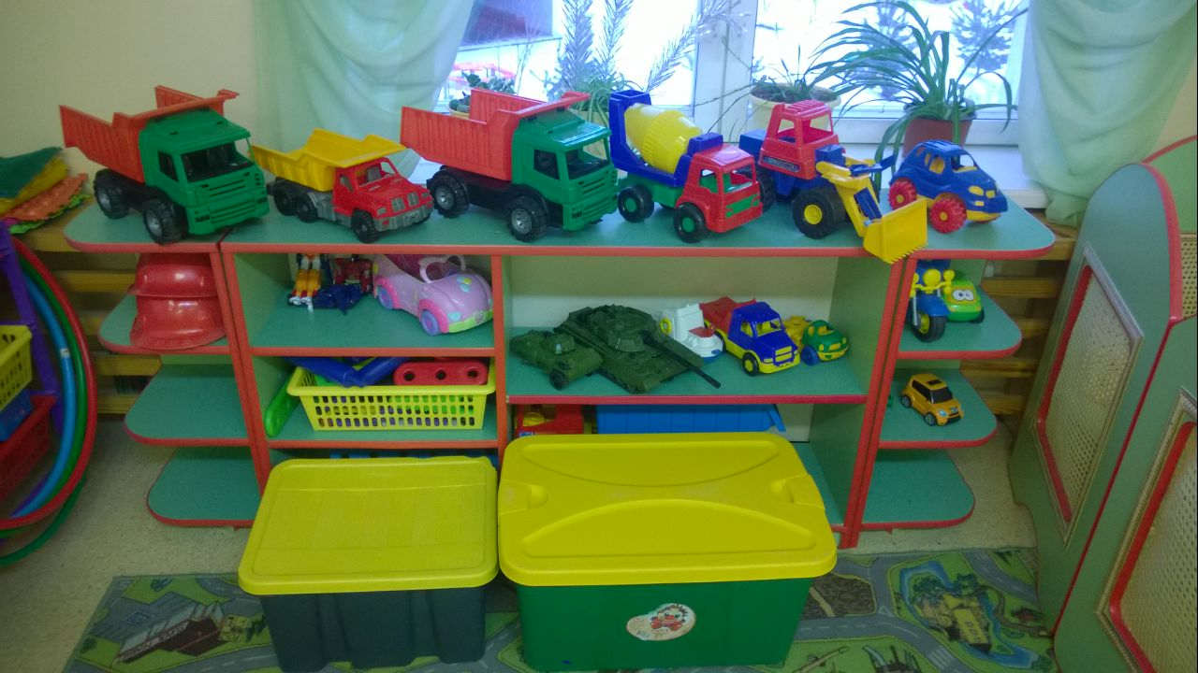
Цель: развитие конструктивно - модельных действий детей.
- Центр конструирования

- Конструкторы разного размера
- Тематические конструкторы (деревянный, пластмассовый)
- Машинки

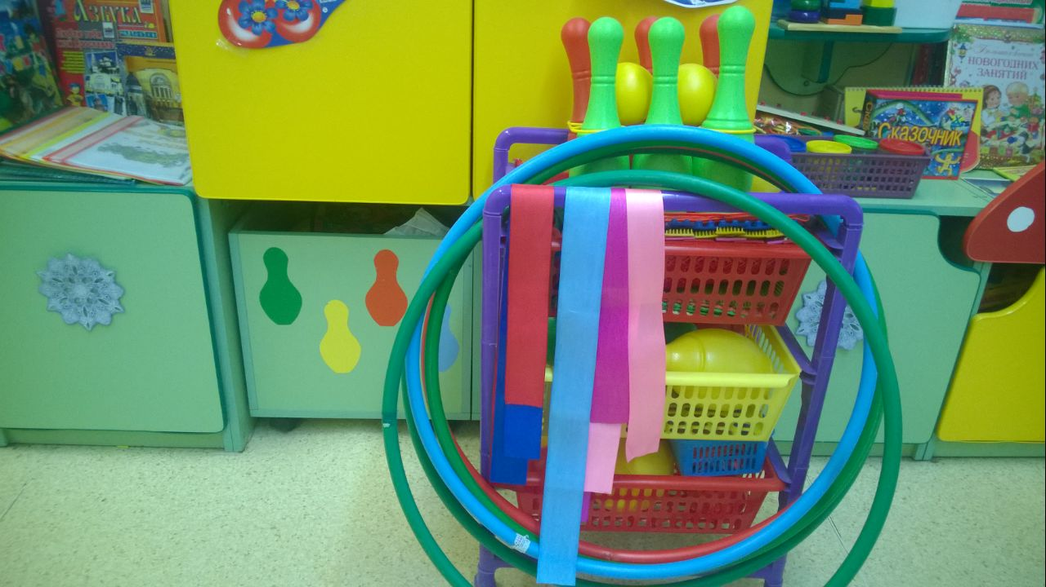
Целью оздоровительной работы в детском саду и, в частности в нашей группе, является сохранение и укрепление физического и психического здоровья детей, совершенствование физического развития каждого ребенка.
В систему оздоровительной работы в детском саду входят:
= создание условий, способствующих благоприятному развитию организма; = организация рациональной двигательной активности детей; = проведение специфической (вакцинация) и неспецифической иммунопрофилактики.
Для эффективного оздоровления детей в группе, воспитатели соблюдают и выполняют санитарно-эпидемиологические нормы и правила. Система физкультурно-оздоровительной работы включает лечебно-профилактические и физкультурно-оздоровительные мероприятия.
Утренняя гимнастика /ежедневно /- 7 минут
- Гимнастика после сна /ежедневно /- 7 минут
- Дыхательная гимнастика /2 раза в неделю/
- Точечный массаж
- Воздушные ванны /перед сном, после сна/
- Физкультурные занятия /3 раза в неделю/ - 20 минут
- Проветривание группы, спальни / согласно графика/
- Пальчиковая гимнастика /3 раза в неделю/
- Закаливание водой /ежедневно/

- Физкультурно-оздоровительный центр

- Атрибуты к подвижным играм (ленточки, платочки)
- Коврики для массажа стоп (резиновые, тканевые)
- Разноцветные флажки
- Шары
- Мячи
- Султанчик
- Обручи
- Кегли
- Скакалка
- Верёвочки 3-х цветов (красная, синяя, зеленая)
- Массажные мячики
- Дартс
- Бумеранг

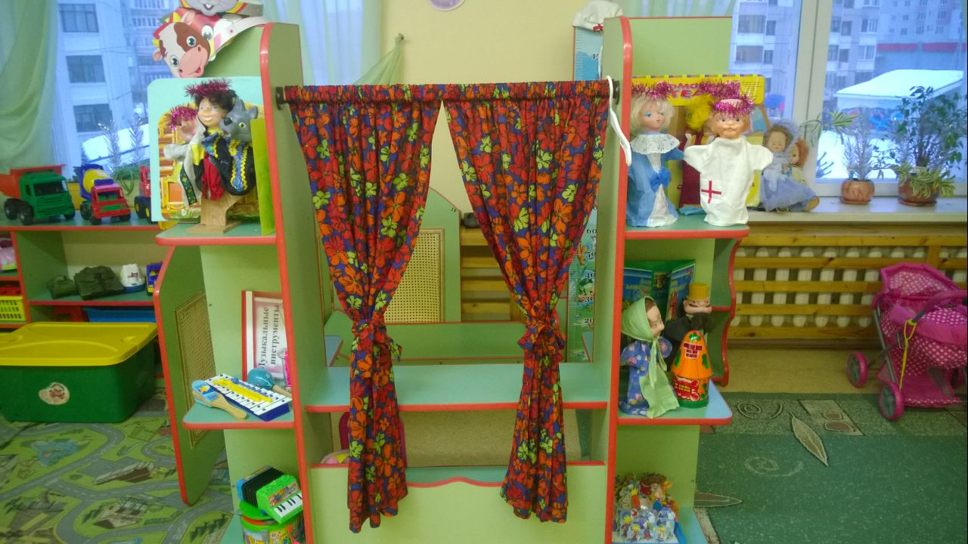
Целями театрализации являются:
- всестороннее знакомство с различными проявлениями действительности (с профессиями, животными, явлениями природы);
- стимуляция творческого потенциала ребёнка (через песни и музыку, танцы, игру);
- развитие эмоциональной сферы малыша за счёт глубоких переживаний в процессе игры;
- формирование социальных навыков поведения;
- приобщение дошкольников к чтению;
- развитие режиссёрских навыков;
- воплощение в творческом порыве настроения, характера и процесса развития характера персонажа.
Театр — это волшебный мир. Он даёт уроки красоты, морали и нравственности. А чем они богаче, тем успешнее идёт развитие духовного мира детей…
Б. М. Теплов, советский психолог

- Центр театра

- Разные виды театров: настольный, на фланелеграфе (Красная шапочка), «живая» рука
- Игрушки-забавы
- Маски
- Театральные матрешки по сказкам: «Репка», «Теремок»
- Лэпбук «В гостях у сказки»
- Коробка с прорезями в виде окон, из которой сделан домик

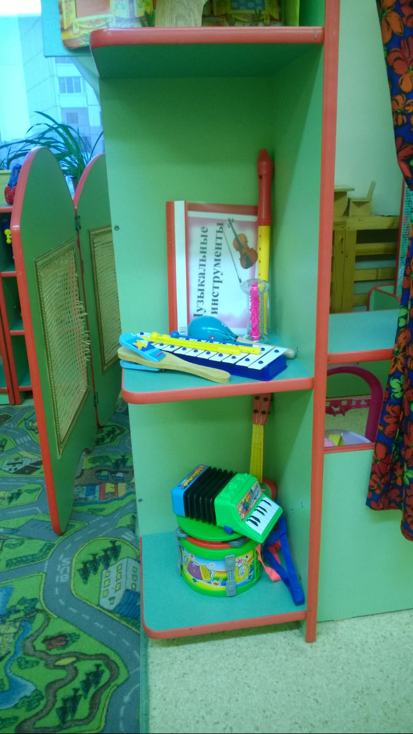
Цель: Приобщение ребёнка к музыке, развитие у него музыкальных способностей и заинтересованности в музыкальной деятельности.
- Центр музыки

- Музыкальные инструменты (гармошка, гитара, металлофон, ритмические палочки, барабан, бубен, дудочка, маракасы, кастаньет)
- В аудиозаписях: детские песенки, колыбельные, произведения парадной музыки и песенного фольклора, записи звуков природы
- Картотека с рисунками музыкальных инструментов

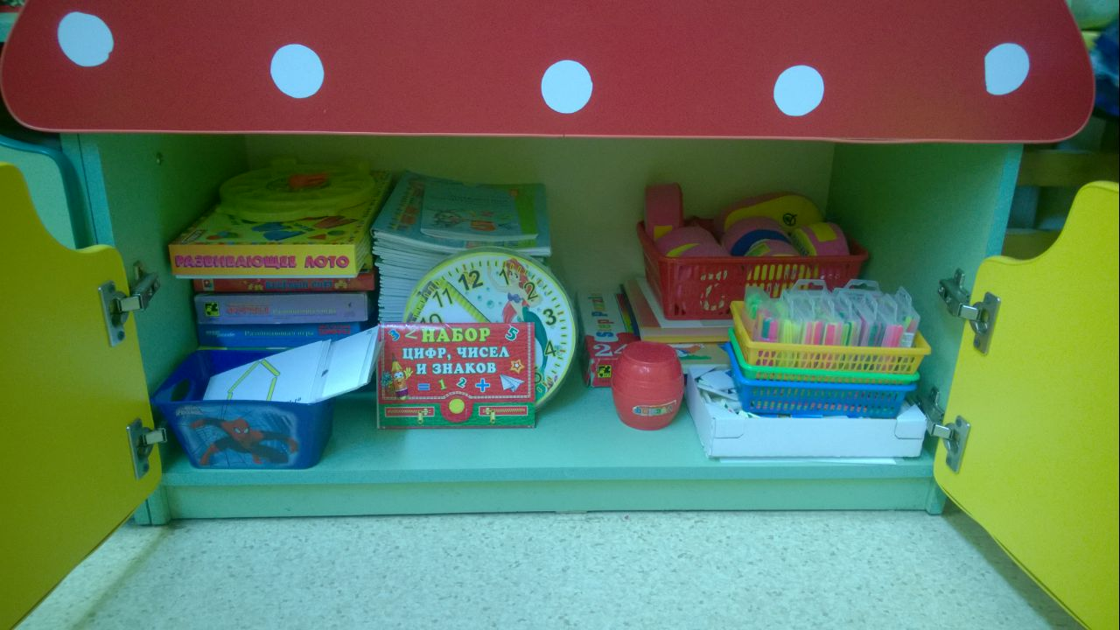
Цель: способствовать развитию познавательной активности, логического мышления, стремления к самостоятельному познанию и размышлению.
Задачи: развивать у детей математические способности; заинтересовывать предметом математики.

- Центр «математика»

- Геометрические плоскостные фигуры и объемные формы, различные по цвету, размеру
- Бочонок разных цветов, счет до 5
- Дидактические игры
- «Развивающее цветное, фигурное лото» - Step puzzle
- Геометрическая мозаика
- «Веселый счет»
- Геометрические формы
- «Найти похожую фигуру»
- «Я читаю, я считаю»
- Набор цифр, чисел и знаков
- Часики на магните со стрелочками
- Материалы для индивидуального развития: змейка, тетради, счеты, часики с различными фигурками
- Картотека «Изучаем цвета»
- «Чудесные мешочки» (ящик ощущений)

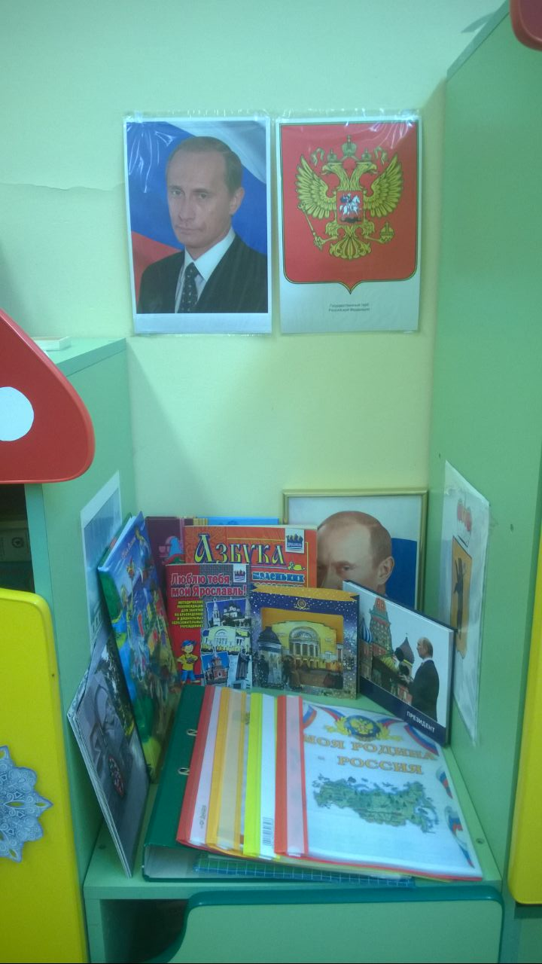
ЦЕЛИ :
В современных условиях, когда происходят постоянные изменения в обществе, воспитание патриотических чувств – наиболее актуальное направление работы дошкольного заведения с воспитанниками. Для полноценной реализации системы воспитания патриотизма у дошкольников в ДОУ, развития их активности и познавательного интереса в этом направлении необходимо создать предметно-развивающую среду. Оформление патриотических уголков в детском саду, направленное на ознакомление детей с историей родного города, с государственными символами страны, с русскими народными промыслами, поможет педагогам в развитии у детей любви к Родине, к ее традициям и достижениям. Благодаря материалам, представленным к уголке, у детей развивается интерес и уважение к семье, труду людей, трудовым и гражданским подвигам известных людей города и страны.

7. Центр патриотического воспитания
- Картотека «Моя родина – Россия»
- Символика г. Ярославля
- 23 февраля
- Государственный театр кукол
- Лэпбук «Россия. Знаем, любим, гордимся»
- Иллюстрации с достопримечательностями города
- Книга «Президент»
- Макет «Волковский театр»
- Государственный герб Российской Федерации
- Портрет президента России
- Методические рекомендации «Люблю тебя, мой Ярославль»
- Книги «Рассказы о Ярославле»

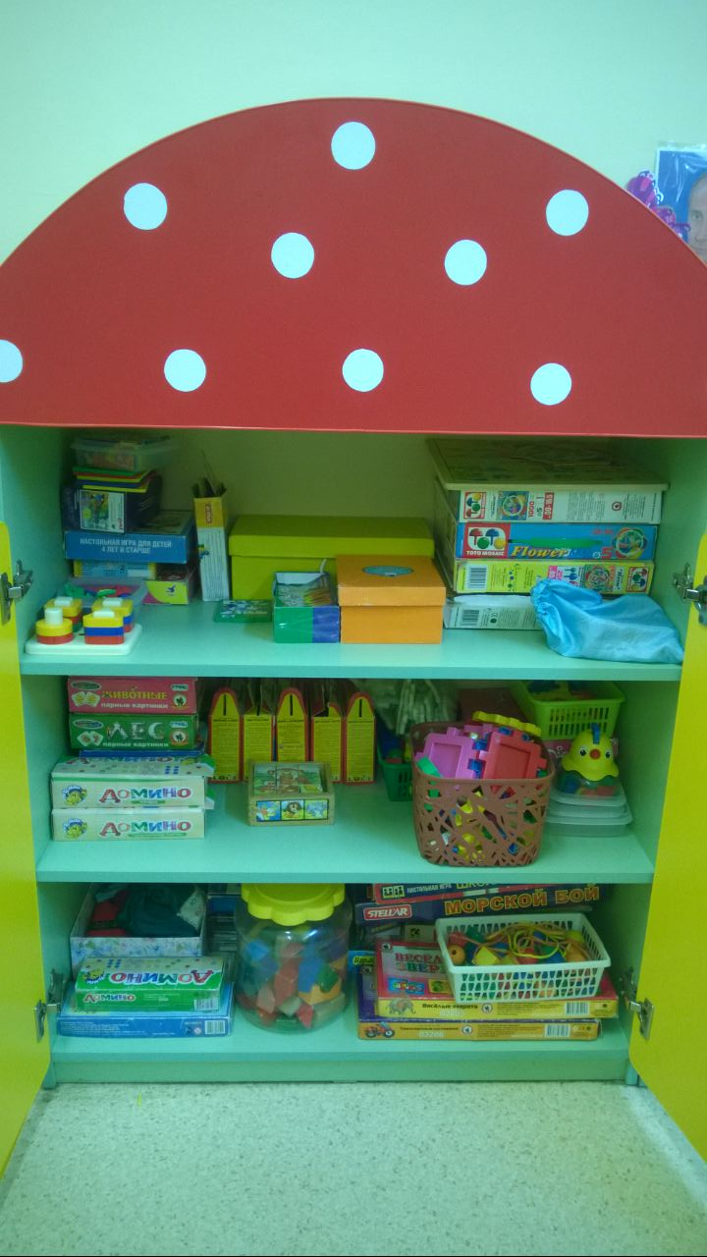
Целями введения настольно-печатных игр в образовательный процесс являются:
- закрепление или отработка полученных знаний;
- развитие процессов мышления, внимания, памяти, воображения и речи;
- тренировка усидчивости, дисциплинированности и умения доводить начатое дело до конца;
- воспитание уступчивости, толерантного отношения к партнёрам, а также умения сотрудничать.

8. Настольные игры
- Мозаика «Цветок» 3 шт.
- Мозаика «Неон»
- Кубики (животные, машинки, сказка)
- Домино (точки, геометрические фигуры)
- Парные картинки «Мир вокруг»
- Мозаика-пазлы «Черепашки»
- Пазлы «Путешествие паровозика»
- Игра «Детский сад»
- Игра «Найди пару»
- Мягкие трафареты буковок
- Парные картинки (профессии, лес, спорт, животные)
- Играем и изучаем: «Игра и цвет», «Мы похожи», «Мамы и малыши», «Другие части», «Вырасту большим»
- Домино «Домашние любимцы»
- Детские шашки и нарды «Три поросенка»
- Парные картинки: «Веселые зверята», «Транспортные состязания»
- «Школа автомобилиста»
- «Морской бой»
- Домино «Хорошие знакомые»
- Игра «Учись играя»

9. Центр игры

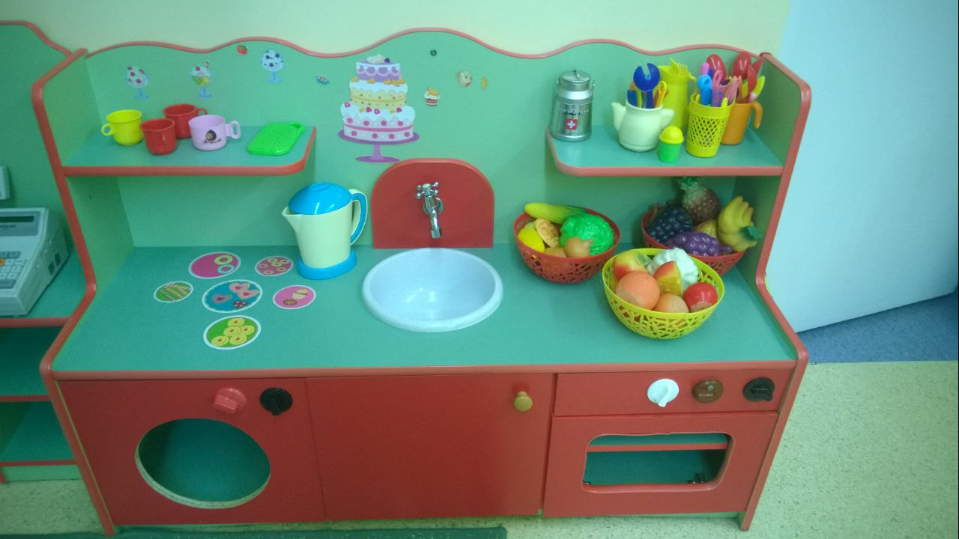

9.1. Кухня (для игровых действий)
- Кухонный стол
- Кран
- Набор кухонной посуды
- Элементы домашней посуды: чашечки, маленькая кастрюлька, тарелочки, вилочки, ложечки, ковшичек, чайничек, скалка, лопатка, разделочная доска
- Набор овощей и фруктов, сыр, несколько видов колбас, курочка
- Фартучек
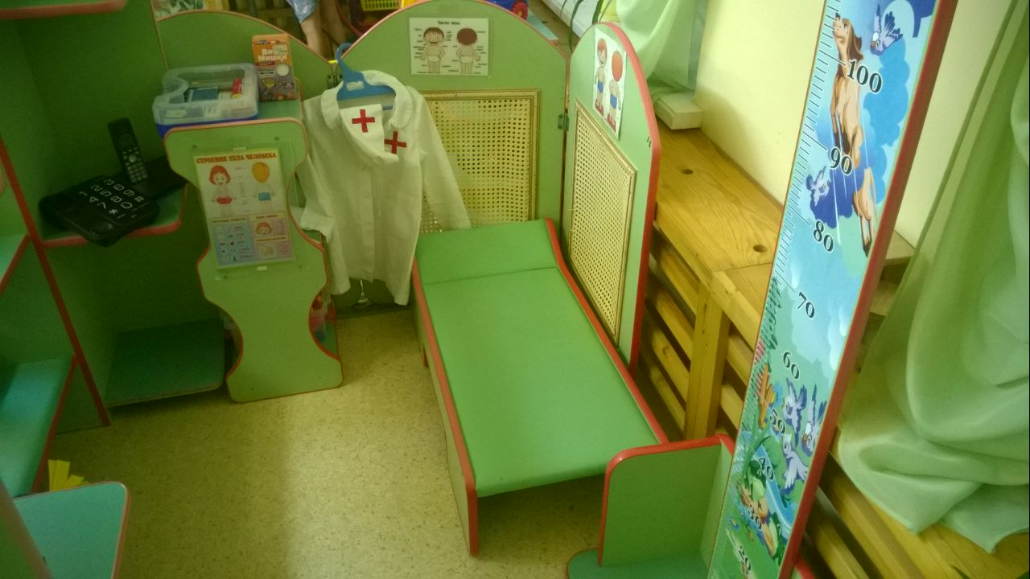

9.2. Больница
- Кукла театральная – доктор в профессиональной одежде с символом (медицина – красный крест)
- Градусник
- Тематический набор
- Телефон
- Спецодежда врача
- Иллюстрация «Тело человека»
- Коробочки из-под таблеток
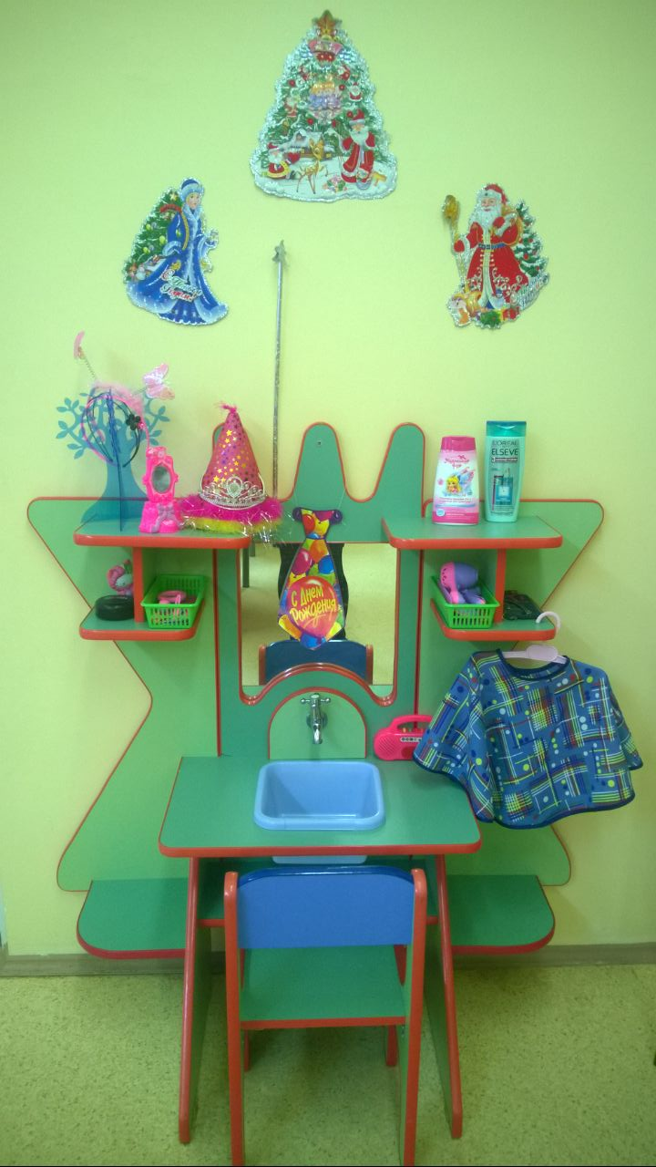

9.3. Парикмахерская, салон красоты
- Трюмо с зеркалом
- Расчески
- Игрушечные наборы для парикмахерских (зеркало, ножницы, накидки, парфюмерия, бигуди, заколочки)
- Дерево-держатель для ободков
- Тюбики из-под шампуня
- Маленькое зеркальце
- Праздничные колпачки

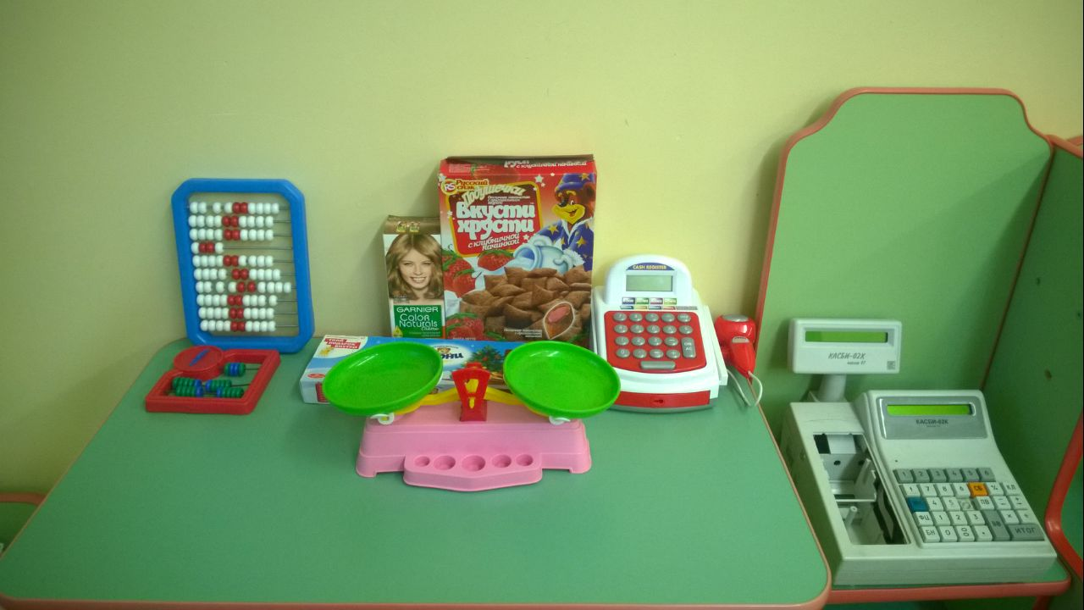

9.4. Магазин
- Весы
- Баночки
- Сумочки (4 шт.)
- Касса детская
- Касса настоящая
- Муляжи (овощи и фрукты)
- Счеты
- Коробки с печеньем и т.д.

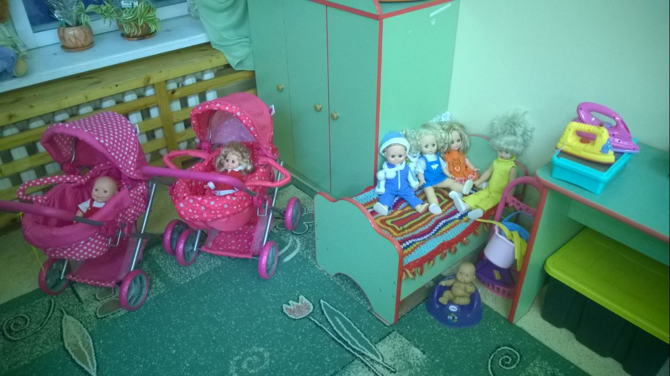

9.5. Кукольный уголок
- Коляски для кукол
- Деревянные стол и стульчик
- Куклы пластмассовые, имитирующие ребенка с подвижными частями тела, мальчик
- Куклы в разной спецодежде (повар, пожарник)
- Куклы в повседневной одежде
- Утюги
- Гладильная доска
- Набор уборщицы (ведро, совочек, метелка, швабра)
- Горшочек
- Комплект постельного белья
- Подушечка, одеяло, покрывало

9.6. Мастерская
- Набор инструментов: молоток, ножницы, плоскогубцы, отвертки и т.д.
- Каски

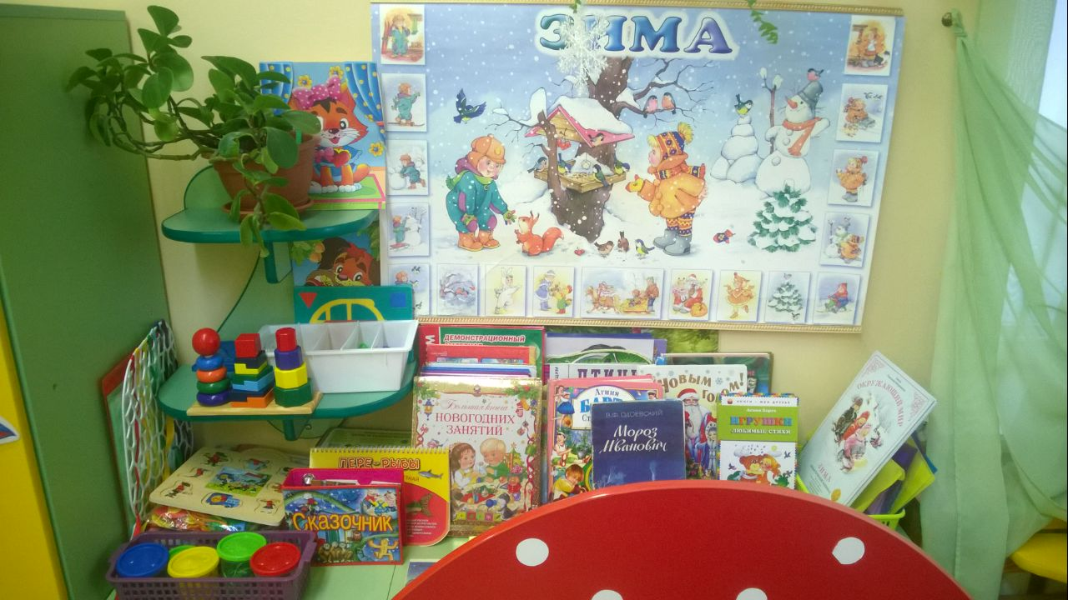

- Центр развития речи
Цель речевого уголка: способствовать созданию оптимальных условий для организации предметно-развивающей среды в группе для совершенствования процесса развития и коррекции речи детей.
- «Назови одним словом»
- Картинки «Найди тень»
- «Расскажи сказку по картинкам»
- Плакат по сезонным изменениям
- Набор персонажей сказки «Волк и семеро козлят»
- Беседы по картинкам «Чувства эмоции»
- Книга энциклопедия развивалок
- Стихи для развития речи
- Рассказы по картинкам профессии
- Картотеки: «Чей домик», «Выложи по образцу»
- Карусель лото «На лесной полянке»
- Р. Игра «Противоположности»
- Игра «Кто в домике живет»
- «Кто, что делает»
- Магнитные истории «В гостях у сказки»
- Азбука развивающая игра
- Професии
- Приключение храброго рыцаря
- «Волшебные сказки»
- Где чей дом
- Уютный дом
- Кубики с картинками
- Лото
- Книга Пере-Рыба
- Шнуровки «Девочка», «Букет цветов»
- Игра с прищепками «Разноцветные ежики»
- Игры с цветными макаронами

10.1. Центр книги
Цель: формирование будущего большого «талантливого читателя», культурно образованного человека.
- Детские книги: произведение русского фольклора, песенки, народные сказки о животных, произведения русской и зарубежной классики, рассказы, сказки, стихи современных авторов, загадки
- Иллюстрации к детским произведениям
- Подборка иллюстраций по темам «Новый год», «Зима»
- Книжки-раскраски

10.2. Центр творчества

Цель: создание условий для творческого развития детей дошкольного возраста и раскрытия их художественно-изобразительного потенциала.

- Наглядно-дидактические пособия (картотека «Матрешки – городетская роспись»)
- Бумага тонкая и плотная, картон
- Гуашь (6 основных цветов), цветные карандаши, восковые мелки, фломастеры
- Кисти (для клея и красок по 2 вида)
- Печатки, губки
- Стена творчества для рисования
- Мольберт
- Альбома для рисования
- Ножницы

